Class LobbyActivity

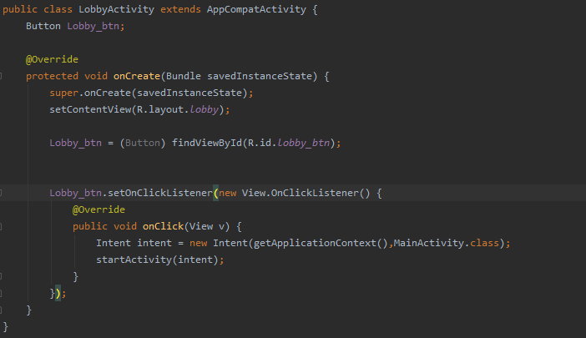

onCreate 함수

Lobby_btn = (Button) findViewById(R.id.lobby_btn);

lobby.xml 파일에 만든 버튼의 id를 연결합니다.

Lobby_btn.setOnClickListener(): 버튼을 클릭했을 때 실행하는 함수입니다.

startActivity(intent); : 버튼을 클릭했을 때 다음 화면으로 넘어가도록 합니다.